 Μια φορά κι έναν καιρό, ήταν τρεις φίλοι. Το

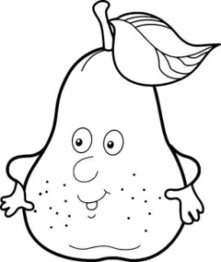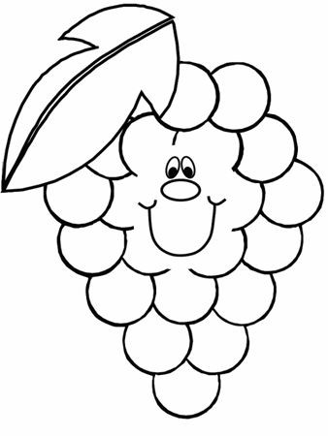

αχλάδι, το μήλο και το σταφύλι.

Τα φρούτα ζούσαν μέσα σε μια πιατέλα, σε ένα μικρό σπιτάκι στο χωριό. 

Ήταν Φθινόπωρο

Έξω είχε ήλιο και φυσούσε αέρας. Τα φύλλα των δέντρων είχανε πια πέσει από τα κλαδιά των δέντρων και όσα στέκονταν ακόμα με πείσμα ειχανε πάρει περίεργα χρώματα: δεν ήτανε πια πράσινα, ήτανε καφέ, κίτρινα και πορτοκαλί!

Οι φίλοι μας λοιπόν, που βαριόντουσαν φριχτά να κάθονται μέσα στη πιατέλα, αποφάσισαν να πάνε βόλτα στη λαϊκή αγορά.

Ήθελαν να ψωνίσουν, να πάρουν παιχνίδια και να βρουν νέους φίλους.

Μετά από μια μεγάλη και δύσκολή διαδρομή- βλέπετε, τα φρούτα μας ποδαράκια δεν είχαν και πηγαίνανε στο δρόμο κυλώντας σαν τα βαρελάκια-έφτασαν στους πρώτους πάγκους της λαϊκής αγοράς.

Τότε ήταν που συνάντησαν ένα ακτινίδιο.

Ρώτησαν λοιπόν το ακτινίδιο: "Θέλεις να γίνουμε φίλοι και να σε πάρουμε μαζί μας στο σπιτάκι μας μετά τη βόλτα μας;"

Το ακτινίδιο απάντησε: "ναι, θέλω, αλλά που είναι το σπιτάκι σας; Και τι κάνετε εκεί;".



Οι τρείς φίλοι απάντησαν στο ακτινίδιο ότι το σπιτάκι τους είναι ουσιαστικά μια πιατέλα που στέκει στο τραπέζι της κουζίνας ενός μικρού σπιτιού. Κάθονται στην πιατέλα, μέχρι να εκπληρώσουν τον σκοπό τους. Ποιος είναι αυτός ο σκοπός; Μα φυσικά να φαγωθούν από τους ανθρώπους και να τους χαρίσουν όλα τα θρεπτικά και καλά τους συστατικά!

Το ακτινίδιο απορημένο ξαναρώτησε αν και ο δικός του σκοπός είναι αυτός.

«Μα φυσικά!!» απάντησε το μήλο, «όλα τα φρούτα τον ίδιο σκοπό έχουμε, γι’ αυτό και οι άνθρωποι μας αγαπάνε και μας θέλουνε μέσα στα σπίτια τους, γι’ αυτό και οι λαϊκές αγορές είναι γεμάτες κάθε φορά!» «Ωραία!» είπε τότε το ακτινίδιο, «θα με πάρετε κι εμένα μαζί σας, θέλω κι εγώ να φαγωθώ και να χαρίσω τα θρεπτικά μου…τα …τέτοια, πως τα είπατε;»

«Συστατικά!!!» απάντησαν και τα τρία με χαρά και όλοι μαζί πήραν το δρόμο του γυρισμού. Σε λίγο, το ακτινίδιο-που έτσι και άρχισε τις ερωτήσεις, δεν έλεγε να σταματήσει- ξαναρώτησε:

«Μα για σταθείτε ένα λεπτό! Είπατε ότι όλα τα φρούτα έχουμε τον ίδιο σκοπό και για αυτό οι λαϊκές αγορές είναι γεμάτες φρούτα! Σήμερα όμως, από τη λαϊκή της γειτονιάς μου έλειπαν πολλά από αυτά! Που ήταν τα καρπούζια και τα ροδάκινα και τα πεπονάκια τα ζουμερά; Που ήταν τα κερασάκια και τα νεκταρίνια;»

Το σταφύλι χαμογέλασε και του απάντησε ευγενικά: «Αχ φίλε μου, είναι πολλά πράγματα που τελικά δεν ξέρεις! Μα καλά δεν σας μιλάει ο γεωργός σας; Ο δικός μας γλώσσα δεν έβαζε μέσα στο στόμα του! Όλα μας τα είχε πεί!»

«Δηλαδή;» ρώτησε με μεγαλύτερη περιέργεια το ακτινίδιο.

«Δηλαδή, τώρα είναι Φθινόπωρο. Και το φθινόπωρο τα φρούτα που κυριαρχούνε στις πιατέλες και στα πιάτα και στις αγορές είμαστε εμείς, τα φρούτα του φθινοπώρου!!! Η κάθε εποχή του χρόνου έχει τα δικά της κυρίαρχα φρούτα.»

«Α! τώρα κατάλαβα!» είπε το μικρό ακτινίδιο.

Με τη κουβέντα λοιπόν, πέρασε και η ώρα, πέρασε και η διαδρομή και με τα πολλά, έφτασαν στο σπιτάκι. Έδωσαν όλα μαζί έναν σάλτο και κούρνιασαν ωραία-ωραία μέσα στην πιατέλα.

Καθόντουσαν εκεί ήσυχα-ήσυχα, περιμένοντας το χέρι που θα τα έπαιρνε, θα τα έκοβε και θα εκπλήρωναν επιτέλους τον σκοπό τους.

Ώσπου ξαφνικά, από το πουθενά-όπως λέει και η μικρή Δήμητρα-εμφανίστηκε ένα κακό σκουλήκι.

Το σκουλήκι πεινούσε και μόλις είδε το κατακόκκινο μήλο μας, γυάλισε το μάτι του! Τρύπωσε λοιπόν μέσα στη πιατέλα και άρχισε με λαιμαργία να τρυπάει το μήλο! Και το καλό μας μηλαράκι δεν ήτανε πια ολόκληρο, το είχε μασουλήσει του κακό σκουληκάκι!



Το μήλο ήταν λυπημένο, είχε χάσει το σώμα του, το χρώμα του, κα την ζωντάνια του.

Τα άλλα φρούτα του είπαν: "Μην είσαι λυπημένο! Στο κάτω-κάτω, έχεις εκπληρώσει τον σκοπό σου, τάϊσες ένα μικρό ζωάκι που πεινούσε! Πρέπει να είσαι χαρούμενο κι όχι λυπημένο!» «Δεν είναι αυτό που με στεναχωρεί» απάντησε το μήλο, «δεν με παιράζει που με έφαγε! Με πειράζει που με έχει κάνει σπίτι του και δεν λέει να φύγει από πάνω μου!!!». «Μη στεναχωριέσαι, θα σε βοηθήσουμε εμείς να το διώξεις από πάνω σου. Ξέρουμε έναν φίλο που μπορεί να κάνει το σκουληκάκι να εξαφανιστεί προτού να πείς κύμινο!».

Τότε έφυγαν όλοι μαζί για να πάνε στο χωράφι που βρισκόταν δίπλα στο σπίτι. Εκεί υπήρχε ένας πορτοκαλαιώνας γεμάτος με φορτωμένες πορτοκαλιές!

Ένα πορτοκάλι που μόλις είχε πέσει από το δέντρο, άκουσε την ιστορία των τεσσάρων φίλων και το πάθημα του μικρού μήλου και θέλησε να προσφέρει τη βοήθειά του.

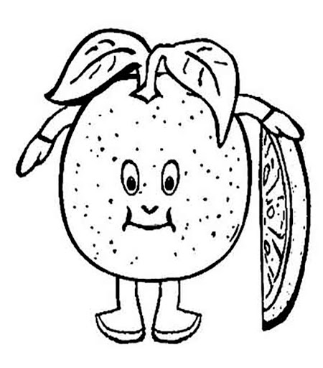

«Δείτε!» είπε το πορτοκάλι, «δείτε τι θα πάθει το σκουληκάκι μόλις το πιτσιλίσω με λίγες από τις σταγόνες μου!» και έσφιξε γερά τη φλούδα του και με μαγικό τρόπο πετάχτηκαν οι πορτοκαλί σταγονίτσες πάνω στο σκουληκάκι.

Το μικρό σκουλήκι, που καθόλου δεν αγαπάει τις ξινές γεύσεις, έφυγε τρέχοντας-ε, όχι και τρέχοντας, τσουλώντας όσο πιο γρήγορα μπορούσε- από το σώμα του μήλου!

Οι τέσσερις φίλοι, ενθουσιασμένοι ευχαρίστησαν το πορτοκάλι και επειδή

ένιωθαν χαρά μεγάλη, αποφάσισαν να κάνουν ένα μεγάλο πάρτι φρούτων.